МОДЕЛЬ «ПЕРЕВЕРНУТЫЙ КЛАСС»

- Фамилия Имя Отчество: Балан Татьяна Ивановна.
- Класс: 7.
- Предмет: физика
- Тема: Скорость движения
- Цель (прописанная через результат): к концу урока каждый ученик будет:
знать:
- определение скорости
уметь (сможет продемонстрировать):
- обозначать скорость, время, расстояние условными знаками;
- объяснять выбор арифметических действий для решения задачи
- изменять вопрос задачи при изменении ее условия;

- Инструменты проверки достижения результата: самостоятельная работа по учебнику.
- Критерии/показатели/индикаторы оценки достижения результатов критерии оценки задачи 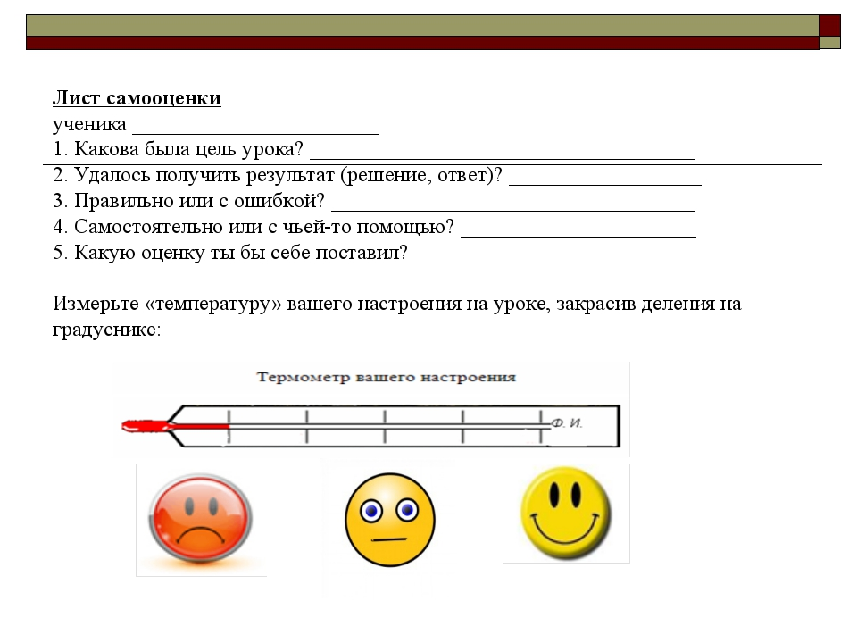
- Основные этапы урока и планирование времени на каждый этап:
Самостоятельная работа дома 10 минут
Работа в классе:
Начало урока 5 минут
Урок 30 минут
Завершение урока 5 минут
- Организационно-педагогические условия и описание хода урока
САМОСТОЯТЕЛЬНАЯ РАБОТА
Самостоятельно просматривают видеоролик по теме: «Понятие скорость» https://www.youtube.com/watch?v=vj-XDlgnlR8

Текст домашнего задания:
КАРТОЧКА ДОМАШНЕГО ЗАДАНИЯ
Ф.И. ученика_______________________________________________________________________Просмотрите видеоролик. Дополни предложенные определения на карточке.
1.Скорость – это_____________________________________________________________________________________________________________________________________________________________________________________________________________________________________________________________________________________________________________________
2. Как обозначается скорость в научном мире?
________________________________________________________
3. В каких единицах измеряется скорость? ____________________________________________________________________________________________________________________________________________________________
4. Найди в дополнительных источниках скорости предложенных в видео объектов
________________________________________________________________________________________________________________________________________________________________________________________________________________________________________________________________________________________________________________________

Необходимые дидактические материалы: учебный видеоролик, карточка алгоритма умножения трехзначного числа на однозначное.
НАЧАЛО УРОКА:
Откройте тетради, оформите работу, пропишите мин. чистописания, оцените себя.
Что вы делали дома? Кому не удалось выполнить домашнее задание? Почему?
-На какую тему смотрели видеоролик?
Догадались о чем мы будем с вами сегодня говорить?
Поставьте цель?
УРОК
Что же такое скорость? С какими величинами связана скорость?
Как обозначаются эти величины в научном мире?
В каких единицах измерения обозначается каждая величина? Ответ на данный вопрос вам поможет дать Яндекс-учебник.
На платформе «Яндекс.Учебник» введите свой логин и пароль. Выполните задания от учителя.
Работа с Яндекс –учебником.( Математика 3 класс текстовые задачи задачи на движение подготовительные задачи
1.Соедини каждую величину с её единичным измерением.
2. Определите, кто из животных быстрее преодолеет расстояние 90м? Проверим вашу работу.
Почему? Докажите ваше мнение с помощью числового луча? Обозначьте скорость каждого животного на числовом луче? Сравните скорости? Какой вывод сделаете?
Почему для обозначения скорости берут 2 величины? Вам что-то напоминает определение скорости?
Посмотрите. Что напоминает вам данная таблица? Какой вид задачи? Почему на производительность?
Попробуем заполнить нашу таблицу изучаемыми величинами работа в группе.
Проверим, что у вас получилось?
Вспомним что же такое скорость? В какую колонку будем писать? Почему?
Сколько единиц измерения характерно для каждой величины?
v | ţ | s
Составим задачу используя нашу карточку из Яндекс- учебника. Что нам известно? Заполним таблицу известными данными.

Кто попробует решить у доски?
Как же находится время при известной скорости и расстоянии? Запишем формулу.
Составьте обратную задачу и решите. После решения задачи запишите, какой формулой вы пользовались? Представьте результаты работы вашей пары.
Назовите, как связаны между собой скорость, время, расстояние.
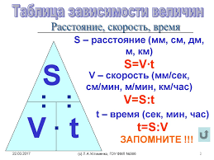

- Необходимое оснащение: доска, мел, рабочие тетради, ноутбуки (планшеты) с выходом в Интернет (1 слушатель : 1 ноутбук) и гарнитурой (наушниками).

ЗАВЕРШЕНИЕ УРОКА
Теперь вспомните, что мы хотели проверить в начале нашего урока? Заполните лист самооценки. Кто хочет озвучит свой лист?
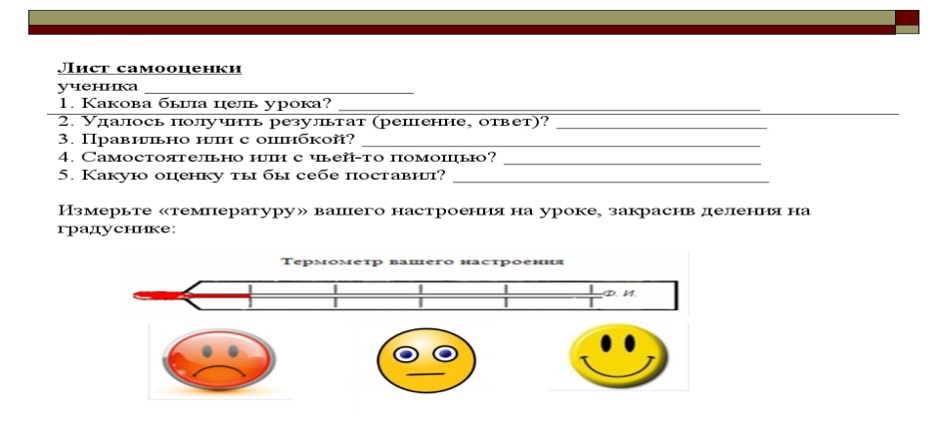

Например, тест, опрос, выполнение задания, создание продукта (результат проекта), портфолио, самостоятельная/контрольная работа,
Опишите конкретные критерии/показатели/индикаторы, которые используются при оценке достижения запланированных результатов. Например, если инструмент проверки – тест, то в данном разделе вам необходимо включить сам тест со всеми вопросами и вариантами ответов на них, обозначить правильные ответы и вес каждого правильного ответа. Другой пример – результатом обучения у вас будет публичное выступление. Следовательно, в данном разделе вам необходимо привести критерии оценки публичного выступления и шкалу перевода баллов в отметку.

